ЛГИК-14 |  | Паровозик с вагончиком и горкой
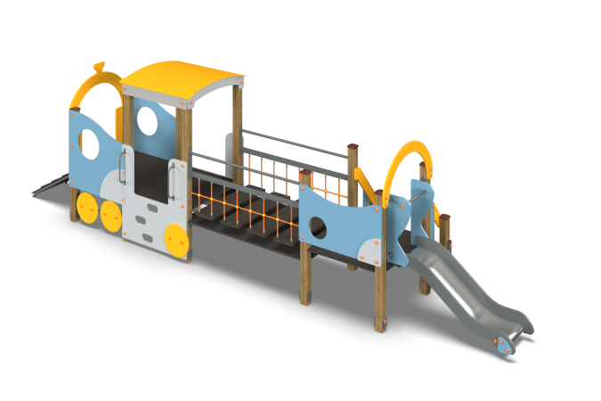

Размеры, мм: | 1700x7100x2100 | Вес, кг: | 451
Характеристики материалов
Материалы: влагостойкая березовая фанера, металл, армированный канат, акриловая краска, порошковая краска, дерево.Комплекс состоит из 12 опорных столбов сечением 100 мм х 100 мм, произведенных из деревянного клееного бруса, состоящего из трех слоев сухих досок хвойных пород. На гранях столбов, по центру, по всей длине фрезерованная разгрузочная канавка. Все столбы отшлифованы, кромки скруглены радиус скругления 20 мм. Обработанные поверхности покрыты тонированным и бесцветным лаком. Верхние торцы открытых столбов закрыты пластиковыми накладками. Опорные столбы в основании имеют металлические подпятники П-образной формы толщиной стенки 3 мм с приваренной к ним трубой диаметром 42,3 мм с толщиной стенки 2,8 мм и длинной 300 мм (под бетонирование). К нижней части приварена металлическая пластина с размером 5 мм х 50 мм х 100 мм.В комплексе установлена горка высотой 600 мм. Скат горки выполнен из цельного листа нержавеющей стали толщиной 1,2 мм. Опорные элементы горки выполнены из металлического профиля сечением 40 мм х 20 мм и трубы диаметром 26,8 мм. Борта горки изготовлены из влагостойкой фанеры толщиной 21 мм. Выступающие металлические части металлических профилей закрыты фанерными декоративными элементами. Стартовая площадка горки имеет дополнительные выступающие ограждения с горизонтально-расположенной перекладиной диаметром 26,8 мм, не позволяющей детям выбегать на скат. Дополнительные выступающие ограждения выполнены также из высокопрочной влагостойкой березовой фанеры толщиной 21 мм. Декоративные фанерные элементы выполнены из высокопрочной, влагостойкой березовой фанеры толщиной 6 мм, 15 мм и 21 мм. Для подъема на игровую площадку комплекса в ограждающих фанерных элементах вырезаны овальные отверстия для постановки ног. С двух сторон входных проемов установлены продолговатые скругленные ручки длинной 400 мм, выполненные из электросварной трубы диаметром 18 мм. Сами ограждающие элементы, предназначенные для подъема на площадку, и входные арки выполнены из высокопрочной влагостойкой березовой фанеры толщиной 21 мм. Декоративные ограждающие фанерные элементы, не предназначенные для подъема в комплекс, выполнены из высокопрочной влагостойкой березовой фанеры толщиной 15 мм. В игровом комплексе применены элементы, выполненные из армированного полипропиленового каната диаметром 16 мм, состоящего из шести прядей, каждая прядь армирована восемью металлическими проволоками.. Нагрузка на разрыв составляет 3 300 кг. Полиэстер, входящий в состав плетеного каната, стойкий к ультрафиолетовому излучению. Для соединения пересечений плетения сетки используются пластиковые разъемные Х-образные соединители, обжимные втулки из алюминиевого сплава, оцинкованные закрытые коуши. Для фиксации крестообразных соединителей каната из полиамида при сборке используется саморез Torx 4,2 мм x 45 мм. Крестообразные соединители имеют разборную конструкцию и выдерживают максимальную нагрузку на соединение — 360 кг. Поручни подвесного мостика имеют сдвоенную конструкцию. Верхний поручень выполнен из металлической круглой трубы диаметром 33,5 мм с толщиной стенки 3,2 мм, а нижняя опорная штанга выполнена из металлического профиля сечением 30 мм х 60 мм х 2 мм.Рама под пол площадок, рама страховочного мостика и рама трапа выполнены из металлической круглой трубы диаметром 33,5 мм с приваренными «ушками» для фиксации полов.Полы переходов, площадки и ступени лестницы выполнены из высокопрочной влагостойкой ламинированной фанеры толщиной 15 мм с антискользящим покрытием.Все элементы, выполненные из фанеры, кроме ламинированной, окрашены в 2 слоя акриловой краски и имеют специальное покрытие - антиграффити.Все имеющиеся металлические детали окрашены порошковой полиэфирной краской. Все выступающие части резьбовых соединений закрыты пластиковыми заглушками. Комплектация: изделие в виде паровозика – 1 компл; мостик подвесной на армированном канате – 1

